**FUN CAMP APP**

**Studente: Elena Valsecchi**

**Matricola: 1889896**

**Data Consegna: 01-09-2021**

**Specifica**

Si vuole modellare un parco di divertimenti. All’interno del parco è presente un direttore, di cui sono noti nome, cognome, stipendio, anni di servizio e codice fiscale. All’interno del parco di divertimenti sono presenti dei lavoratori, di cui si sanno nome e cognome e con cui il direttore può stipulare un contratto, caratterizzato da un ID. Dei dipendenti si sanno anni consecutivi di servizio e codice identificativo e ogni dipendente può essere assegnato a un turno di lavoro, caratterizzato da un orario di inizio e uno di fine,una data, numero turno (rispetto alla giornata). Un dipendente può firmare un contratto da dipendente, che viene caratterizzato da stipendio, anni di contratto e, opzionalmente, benefits (che possono essere numerosi). Ci sono inoltre tre tipi di dipendenti: gli addetti alla sicurezza, che vengono assegnati a un’attrazione in particolare, gli inservienti e gli addetti alla reception, che invece non possono essere assegnati alle attrazioni. Le attrazioni hanno un nome, un codice identificativo, un orario di apertura e uno di chiusura e, eventualmente, un limite di età. Se l’attrazione è disponibile, si vuole conoscere il numero di posti disponibili, che si ottengono sottraendo gli ingressi acquistati dai clienti al numero di posti totali.

I clienti, di cui si devono conoscere nome, cognome, età e numero di ingresso, possono effettuare delle transazioni, di cui si devono conoscere importo, data e codice identificativo, che si possono quindi riferire all’ingresso alle singole attrazioni e a uno o più eventi speciali, di cui si conoscono nome, data e orario di inizio e fine. Uno stesso evento deve occorrere una sola volta al giorno. Esiste un tipo di eventi con animali. Degli animali si conoscono specie, nome e dieta. Ogni animale viene addestrato da un addestratore, di cui si conosce il codice fiscale e che in quanto lavoratore può firmare un contratto a ore, di cui si conoscono stipendio orario e giorni di validità, stipulato con il direttore. Un addestratore partecipa a un evento con animali. Gli animali devono essere inoltre nutriti con un cibo in particolare da un inservienti. I clienti possono inoltre effettuare transazioni riferite a dei pacchetti offerta per acquistare direttamente l’accesso a più attrazioni. Dei pacchetti offerta si conosce la data di validità e il numero del pacchetto e possono includere numerose attrazioni. I clienti con un’età inferiore a al limite di una specifica attrazione non devono poter avere accedere all’attrazione.

**Legenda**

Entità;Entità specifiche;ISA;Attributi;Relazioni

**Schema ER**

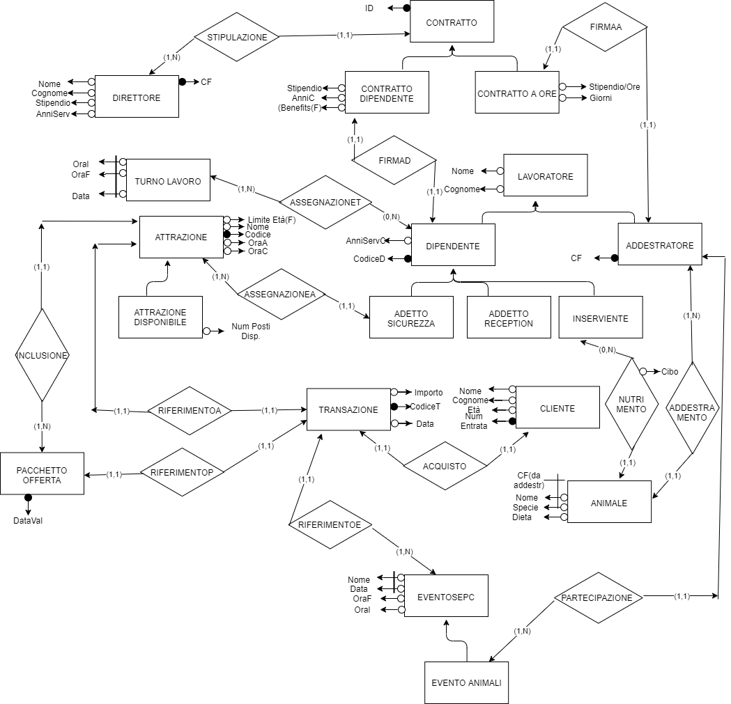

N.B gli animali hanno un attributo che indica se sono o meno al momento da nutrire e il turno di lavoro ha un numero turno e il pacchetto offerta ha un id pacchetto. L’attributo benefits ha una descrizione e un numero di identificazione ed è quindi multivalore

**Tabella di Volumi**

| **Concetto** | **Tipo** | **Valore** | **Concetto** | **Tipo** | **Valore** | **Concetto** | **Tipo** | **Valore** |
| --- | --- | --- | --- | --- | --- | --- | --- | --- |
| Direttore | E | 1 | Inservienti | E | 15 | EventiSpeciali | E | 300 |
| Lavoratore | E | 150 | AssegnazioneA | R | 500 | EventiAnimali | E | 150 |
| Stipulare | R | 300 | Attrazione | E | 10 | Animali | E | 50 |
| Contratto | E | 300 | AttrazioneDisp | E | 7 | Addestratore | E | 10 |
| AssegnazioneT | R | 500 | Clienti | E | 200000 | ContrattoOre | E | 50 |
| TurnoLavoro | E | 27 | Acquisto | R | 300000 | FirmaA | R | 50 |
| FirmaD | R | 100 | Transazioni | E | 300000 | Partecipazione | R | 300 |
| ContrDip | E | 100 | RiferimentoA | R | 170000 | Nutrimento | R | 50 |
| AddettiSic | E | 70 | RiferimentoE | R | 300000 | PacchettoOfferta | E | 10 |
| Receptionist | E | 15 | RiferimentoP | R | 100000 | Inclusione | R | 50 |

**Tabella Operazioni**

| **Operaz** | **Descrizione** | **Valore** | **Tipo** | **Operaz** | **Descrizione** | **Valore** | **Tipo** |
| --- | --- | --- | --- | --- | --- | --- | --- |
| OP1 | Stipulare un contratto | 270/annuale | I | OP5 | Acquisto da parte di un cliente | 700/giornaliero | I |
| OP2 | Assegnare un lavoratore a un turno | 120/giornaliero | I | OP6 | Acquisto di un bigl. per singola attrazione | 400/giornaliero | I |
| OP3 | Firma di un dipendente | 10/annuale | I | OP7 | Acquisto di bigl. per evento | 200/giornaliero | I |
| OP4 | Assegnazione a un attrazione | 100/giornaliero | I | OP8 | Firma di un addestratore | 5/settimanale | I |
| OP9 | Nutrire un animale | 100/settimanale | I |  |  |  |  |

**Glossario termini**

| **Termine** | **Descrizione** | **Sinonimi** | **Collegamenti** |
| --- | --- | --- | --- |
| Direttore | Colui che dirige il parco divertimenti e che idealmente usufruisce maggiormente della base di dati | Gestore | Contratto |
| Lavoratore | Dipendente del parco divertimenti o collaboratore esterno, come gli addestratori. Può avere vari ruoli come addetto alla sicurezza, receptionist etc. | Impiegato | Turno di lavoro, Attrazione, Evento speciale, Animale |
| Contratto | Un contratto di lavoro, che può essere legato a un dipendente o a un collaboratore esterno |  | Lavoratore, Direttore |
| TurnoLavoro | Un turno giornaliero di lavoro che va da un’ora precisa a un’altra ora precisa |  | Lavoratore |
| Clienti | Coloro che entrano nel parco di divertimenti per usufruire delle attrazioni o degli eventi speciali | Avventore | Transazione |
| Transazioni | Sono gli acquisti che i clienti effettuano all’interno del parco | Acquisti, pagamenti | Clienti, Pacchetti offerta, Attrazioni, Eventi Speciali |
| Eventi speciali | Sono eventi che si tengono all’interno del parco e che sono unici o comunque rari. Possono essere spettacoli con animali o più in generale qualsiasi tipo di performance | Evento, Spettacolo, Avvenimento | Transazioni, Lavoratori |
| Pacchetti offerta | Sono pacchetti che possono essere acquistati dai clienti e che contengono un insieme di attrazioni per cui non si dovrà pagare singolarmente | Bundles, | Transazioni, Attrazioni |
| Attrazione | Costruzioni dedicate all’intrattenimento dei clienti (es. montagne russe o scivoli d’acqua) | Giostre | Lavoratori, Pacchetti offerta, Transazioni |

**Dizionario Dati**

**DIZIONARIO ENTITÀ**

| **Entità** | **Descrizione** | **Attributi** | **Identificatore** |
| --- | --- | --- | --- |
| Direttore | Vedere g. termini | nome,cognome,stipendio,anniServ,CF | CF |
| Lavoratore | Vedere g.termini | nome,cognome | codiceD o CF a seconda del sottotipo |
| Dipendente | Lavoratore assunto | nome,cognome,anniServ, codiceD | codiceD |
| Addetto Sicurezza | Dipendente che si occupa della sicurezza nelle attrazioni | nome,cognome,anniServ, codiceD | codiceD |
| Receptionist | Dipendente che sta alla reception | nome,cognome,anniServ, codiceD | codiceD |
| Inserviente | Tuttofare all’interno del parco | nome,cognome,anniServ, codiceD | codiceD |
| Addestratore | Collaboratore esterno che addestra gli animali da usare negli eventi | nome,cognome,anniServ, codiceD, CF | CF |
| Animale | Essere vivente non umano né legato alla flora | nome, specie, dieta | nome, specie, CF(addestratore) |
| Evento speciale | Vedere g.termini | nome, data, oraF, oraI | nome, data |
| Evento animali | Evento a cui partecipano degli animali | nome, data, oraF, oraI | nome,data |
| Cliente | Vedere g.termini | nome, cognome, età,numEntrata | numEntrata |
| Transazione | Vedere g.termini | importo, codiceT, data | codiceT |
| Pacchetto offerta | Vedere g.termini | dataVal, idP | idP |
| Attrazione | Vedere g.termini | limiteEtà(F), codice, oraC,nome | codice |
| Attrazione Disponibile | Attrazione al momento disponibile | numeroPostidDisp,limiteEtà(F), codice, oraC,nome | codice |
| Contratto | Vedere g.termini | id | id |
| Contratto Dipendente | Contratto per i lavoratori assunti | stipendio, anniC, benefits, id | id |
| Contratto a ore | Contratto usato per gli addestratori che si esaurisce dopo un numero di ore o giorni | stipendio/ore, giorni, id | id |
| Turno Lavoro | Turno giornaliero a cui vengono assegnati i dipendenti | OraI, OraF, Data, numTurno | numTurno, Data |

**DIZIONARIO RELAZIONI**

| **Relazioni** | **Descrizione** | **Attributi** | **Entità coinvolte** |
| --- | --- | --- | --- |
| Stipulazione | Quando si stipula un contratto |  | Direttore, Contratto |
| FirmaA | Quando un addestratore firma un contratto |  | Addestratore, Contratto a ore |
| FirmaD | Quando un dipendente firma un contratto |  | Dipendente, Contratto Dipendente |
| AssegnazioneT | Quando un lavoratore viene assegnato a un turno di lavoro |  | Dipendente, TurnoLavoro |
| AssegnazioneA | Quando un lavoratore viene assegnato a un’attrazione |  | Addetto Sicurezza,Attrazione |
| RiferimentoA | Quando una transazione si riferisce a un’attrazione |  | Transazione,Attrazione |
| RiferimentoP | Quando una transazione si riferisce a un pacchetto offerta |  | Transazione, Pacchetto offerta |
| RiferimentoE | Quando una transazione si riferisce a un evento speciale |  | Transazione Evento Speciale |
| Inclusione | Quando un attrazione viene inclusa in un pacchetto offerta |  | Pacchetto offerta, Attrazione |
| Acquisto | Quando un cliente effettua una transazione |  | Cliente, Transazione |
| Nutrimento | Quando un inserviente nutre un animale | cibo | Inserviente, Animale |
| Addestramento | Lega un addestratore agli animali che addestra |  | Addestratore, Animale |
| Partecipazione | Quando un addestratore partecipa a un evento |  | Addestratore, Evento con animali |

**ER Ristrutturato**

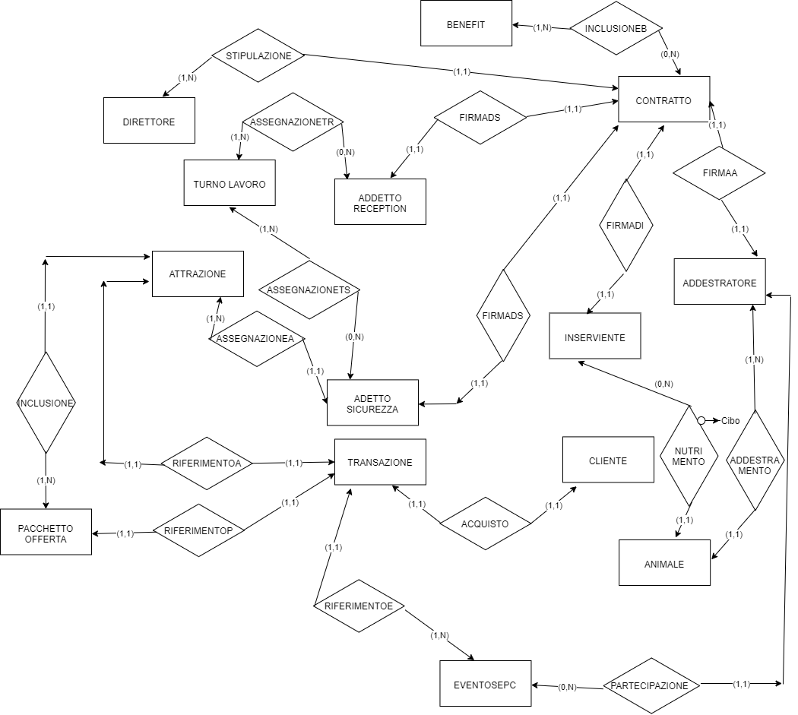

N.B tra Addetto Reception e Contratto, a relazione è FirmaDR.

**Nuovi Attributi**

| **ENTITÀ** | **ATTRIBUTI** |
| --- | --- |
| Contratto | ID(K),Selettore,Stipendio, AnniC(0,1),Gironi(0,1) |
| Benefit | n_Ordine(K), Descrizione |
| Evento Speciale | Nome(K), Data(K), OraF, OraI, Selettore |
| Addetto Sicurezza | Nome, Cognome, CodiceD(K), AnniServC |
| Addetto Reception | Nome, Cognome, CodiceD(K), AnniServC |
| Inserviente | Nome, Cognome, CodiceD(K), AnniServC |
| Addestratore | Nome, Cognome, CF(K) |
| Attrazione | Limite Età(0,1), Nome, Codice(K), OraA, OraC, N°postiDisp |

**Tabella Volumi Ristrutturata**

| **Concetto** | **Tipo** | **Valore** | **Concetto** | **Tipo** | **Valore** | **Concetto** | **Tipo** | **Valore** |
| --- | --- | --- | --- | --- | --- | --- | --- | --- |
| Direttore | E | 1 | Inservienti | E | 15 | EventiSpeciali | E | 300 |
| PacchettoOfferta | E | 10 | AssegnazioneA | R | 500 | Partecipazione | R | 300 |
| Stipulare | R | 300 | Attrazione | E | 10 | Animali | E | 50 |
| Contratto | E | 300 | FirmaA | R | 10 | Addestratore | E | 10 |
| AssegnazioneTS | R | 400 | Clienti | E | 200000 | FirmaA | R | 10 |
| TurnoLavoro | E | 27 | Acquisto | R | 300000 | RiferimentoP | R | 100000 |
| FirmaDS | R | 70 | Transazioni | E | 300000 | Inclusione | R | 50 |
| Nutrimento | R | 50 | RiferimentoA | R | 170000 | Benefits | E | 10 |
| AddettiSic | E | 70 | RiferimentoE | R | 300000 | Receptionist | E | 15 |
| AssegnazioneTR | R | 100 | FirmaDI | R | 15 | FirmaDR | R | 15 |
| InclusioneB | R | 200 |  |  |  |  |  |  |

**Tabella Accessi**

N.B per quanto riguarda gli identificatori delle operazioni fare riferimento all’ordine delle query

**Q1**

| **CONCETTO** | **COSTRUTTO** | **ACCESSI** | **TIPO** |
| --- | --- | --- | --- |
| Receptionist | E | 1 | S |
| AssegnazioneTR | R | 1 | S |
| Turno Lavoro | E | 1 | S |

10 volte al giorno -> 30 accessi al giorno

**Q2**

| **CONCETTO** | **COSTRUTTO** | **ACCESSI** | **TIPO** |
| --- | --- | --- | --- |
| Addetto Sicurezza | E | 50 | L |
| Contratto | E | 70 | L |
| FirmaDS | R | 50 | L |

2 volte al giorno -> 340 accessi al giorno

**Q3**

| **CONCETTO** | **COSTRUTTO** | **ACCESSI** | **TIPO** |
| --- | --- | --- | --- |
| RiferimentoP | R | 1 | L |
| Transazione | E | 1 | L |

10 volte al giorno -> 20 accessi al giorno

**Q4**

| **CONCETTO** | **COSTRUTTO** | **ACCESSI** | **TIPO** |
| --- | --- | --- | --- |
| Eventi speciali | E | 3 | L |
| RiferimentoE | E | 150 | L |

3 volte al giorno -> 759 accessi al giorno

**Q5**

| **CONCETTO** | **COSTRUTTO** | **ACCESSI** | **TIPO** |
| --- | --- | --- | --- |
| Cliente | E | 2 | L,S |
| Transazione | E | 2 | S,L |
| Acquisto | R | 1 | S |
| Riferimento A | R | 1 | S |

30 volta al giorno -> 180 accessi al giorno

**Q6**

| **CONCETTO** | **COSTRUTTO** | **ACCESSI** | **TIPO** |
| --- | --- | --- | --- |
| Cliente | E | 2 | L,S |
| Pacchetto offerta | E | 1 | L |
| Transazione | E | 2 | S,L |
| Acquisto | R | 1 | S |
| Riferimento P | R | 1 | S |

10 volte al giorno -> 70 accessi al giorni

**Q7**

| **CONCETTO** | **COSTRUTTO** | **ACCESSI** | **TIPO** |
| --- | --- | --- | --- |
| Animale | E | 10 | L |
| Nutrimento | R | 10 | L |
| Inserviente | E | 10 | L |

3 volte al giorno-> 90 accessi al giorno

**Q8**

| **CONCETTO** | **COSTRUTTO** | **ACCESSI** | **TIPO** |
| --- | --- | --- | --- |
| Cliente | E | 2 | L,S |
| Evento Speciale | E | 1 | L |
| Transazione | E | 2 | S,L |
| Acquisto | R | 1 | S |
| Riferimento E | R | 1 | S |

65 al giorno -> 195 accessi al giorno

**Q9**

| **CONCETTO** | **COSTRUTTO** | **ACCESSI** | **TIPO** |
| --- | --- | --- | --- |
| Cliente | E | 600 | L |

1 volta al giorno-> 1800 accessi al giorno

**Q10**

| **CONCETTO** | **COSTRUTTO** | **ACCESSI** | **TIPO** |
| --- | --- | --- | --- |
| Inserviente | E | 15 | L |
| Contratto | E | 150 | L |
| Benefit | E | 75 | L |
| Addetto sicurezza | E | 70 | L |
| Addetto Reception | E | 15 | L |

1 volte al giorno -> 375 accessi al giorno

**Q11**

| **CONCETTO** | **COSTRUTTO** | **ACCESSI** | **TIPO** |
| --- | --- | --- | --- |
| Direttore | E | 1 | L |
| Contratto | E | 1 | S |
| Firma | R | 1 | S |
| Lavoratore | E | 1 | S |
| Stipulare | R | 1 | S |

10 volte all’anno -> 50 accessi l’anno

**Q12**

| **CONCETTO** | **COSTRUTTO** | **ACCESSI** | **TIPO** |
| --- | --- | --- | --- |
| Direttore | E | 1 | L |
| Contratto | E | 1 | S |
| Firma | R | 1 | S |
| Addestratore | E | 1 | S |
| Stipulare | R | 1 | S |

**Q11a**

| **CONCETTO** | **COSTRUTTO** | **ACCESSI** | **TIPO** |
| --- | --- | --- | --- |
| InclusioneB | R | 1 | S |
| Contratto | E | 1 | L |
| Firma di/Firma ds/ Firma dr | R | 1 | L |

**Q12a**

| **CONCETTO** | **COSTRUTTO** | **ACCESSI** | **TIPO** |
| --- | --- | --- | --- |
| InclusioneB | R | 1 | S |
| Contratto | E | 1 | S |
| Firma A | R | 1 | L |

**Schema Relazionale con vincoli esterni**

DIRETTORE (CF,Nome,Cognome,Stipendio,AnniServ)

TURNO LAVORO (OraI, OraF, Data, numTurno)

CONTRATTO (ID,Selettore,Stipendio, AnniC*,Giorni*)

BENEFIT (nOrdine, Descrizione)

ADDETTO RECEPTION (Nome, Cognome, CodiceD, AnniServC)

ADDETTO SICUREZZA (Nome, Cognome, CodiceD, AnniServC)

INSERVIENTE (Nome, Cognome, CodiceD, AnniServC)

ADDESTRATORE (Nome, Cognome, CF)

ATTRAZIONE (Limite Età*, Nome, Codice, OraA, OraC, N°postiDisp)

PACCHETTO OFFERTA (dataVal, idP)

TRANSAZIONE (importo, codiceT, data)

CLIENTE (nome, cognome, età,numEntrata)

ANIMALE (nome, specie, dieta)

EVENTO SPECIALE (Nome, Data, OraF, OraI, Selettore)

STIPULAZIONE (CFDirettore, IDContratto) Rif.Direttore.CF, Contratto.ID

INCLUSIONE B (IDContratto, nOrdine) Rif.Contratto.ID, Benefit.nOrdine

INCLUSIONE (numP, CodiceAttrazione) Rif.PacchettoOfferta.idp, Attrazione.Codice

ASSEGNAZIONE TR (CodiceDRec, numTurno, DataTurno) Rif.Addetto Reception.CodiceD, Turno Lavoro.numT, Turno Lavoro.Data

ASSEGNAZIONE TS (CodiceDSic, numTurno, DataTurno)Rif.Addetto Sicurezza.CodiceD, Turno Lavoro.numT, Turno Lavoro.Data

ASSEGNAZIONEA (CodiceDSic, CodiceAttrazione)Rif.Addestratore.CF, Turno Lavoro.numT, Turno Lavoro.Data

FIRMA DR (IDContratto, CodiceDRec) Rif.Contratto.ID, Addetto Reception.CodiceD

FIRMA DS (IDContratto, CodiceDSic) Rif.Contratto.ID, Addetto Sicurezza.CodiceD

FIRMA DI (IDContratto, CodiceDI) Rif.Contratto.ID, Inserviente.CodiceD

FIRMA A (IDContratto, CFAddestratore) Rif.Contratto.ID, Addestratore.CF

RIFERIMENTO P (codiceT, idP) Rif.Transazione.codiceT, Pacchetto Offerta.idp

RIFERIMENTO E (codiceT, NomeEvento, DataEvento) Rif.Transazione.codiceT, Evento Speciale.nome,Evento Speciale.data

RIFERIMENTO A (codiceT, CodiceAttrazione) Rif.Transazione.codiceT, Attrazione.Codice

ACQUISTO (numEntrata, codiceT) Rif.Cliente.numEntrata, Transazione.codiceT

NUTRIMENTO (CodiceDI, NomeAnimale, SpecieAnimale, Cibo) Rif.Inserviente.CodiceD,Animale.nome, Animale.specie

ADDESTRAMENTO (CodiceAddestratore, NomeAnimale, SpecieAnimale) Rif.Addestratore.CF, Animale.nome, Animale.specie

PARTECIPAZIONE (numEntrata, NomeEvento, DataEvento) Rif.Cliente.numEntrata, Evento Speciale.nome, Evento Speciale.data

Lo schema relazionale è soddisfacente in termini di faciltià di risposta alle query, nonostante richieda di ricorrere spesso a viste quali lavoratori(che unisce tutti i dipendenti) e viste che uniscono gli acquisti effettuati ai dati sul’acquisto stesso, come per esempio acqusitipacchettiofferta e acquistieventi. Tuttavia ai fini della chiarezza e della versatilità dello schema non mi è sembrato opportuno effettuari questi accorpamenti direttamente nello schema relazionale, preferendo il costo di creazione delle viste.

**Tabella soddisfazione requisiti**

| A | Compiute le ristrutturazioni sono:1.Direttore, 2.Turno Lavoro,3.Addetto Reception, 4.Addetto Sicurezza, 5.Inserviente, 6.Contratto,7.Addestratore,8.Animale,9.Evento Speciale, 10.Pacchetto offerta, 11.Transazione, 12.Attrazione, 13.Cliente, 14.Benefit |
| --- | --- |
| B | Vedere Specifica progetto dove sono indicate ISA e Generalizzazioni |
| C | Uno dei cicli ad esempio è costituito dalle entità collegate Attrazione,Transazione,Pacchetto Offerta |
| D | Vedere schema relazionale dove sono indicati i vincoli di cardinalità |
| E | Per quanto riguarda gli attributi multivalore i benefit (che sono attributi prima della reificazione necessaria per la ristrutturazione) sono composti da numero d’ordine e descrizione. Gli Attributi facoltativi sono numerosi, come ad esempio il Limite di età delle attrazioni così come gli anni o i giorni di contratto nello schema ristrutturato |
| F | I vincoli esterni non rappresentabili sono il limite di età per acquistare pacchetti offerta, il limite di età per acquistare biglietti per le attrazioni, i posti per le attrazioni che devono essere disponibili per acquistare un biglietto per un’attrazione, e il fatto che tutte le attrazioni contenute in un pacchetto offerta devono avere un numero di posti disponibili e il fatto che un addestratore non può partecipare a un evento senza animali |
| G | Vedere tabella dei volumi |
| H | Vedere carico query e tabella operazioni;  i.vengono usati count(*) e max (sia nelle query sia nei trigger), vedere foglio query per verificare  ii.Ad esempio vengono usate subquery nelle query 5,6,8,11,12 e ad esempio la 8 ha tre livelli  iii.Le query 1,3,4,6,8,10,11(sottoquery) sono scritte attraverso le viste  iv.Tutte le query tranne una (quindi 11) più le due query opzionali contenute nella 11 e nella 12 che includono i benefit nei contratti prevedono l’unione di almeno due tabelle |